Per raccontare come si sta trasformando e si prepara al futuro la nostra città
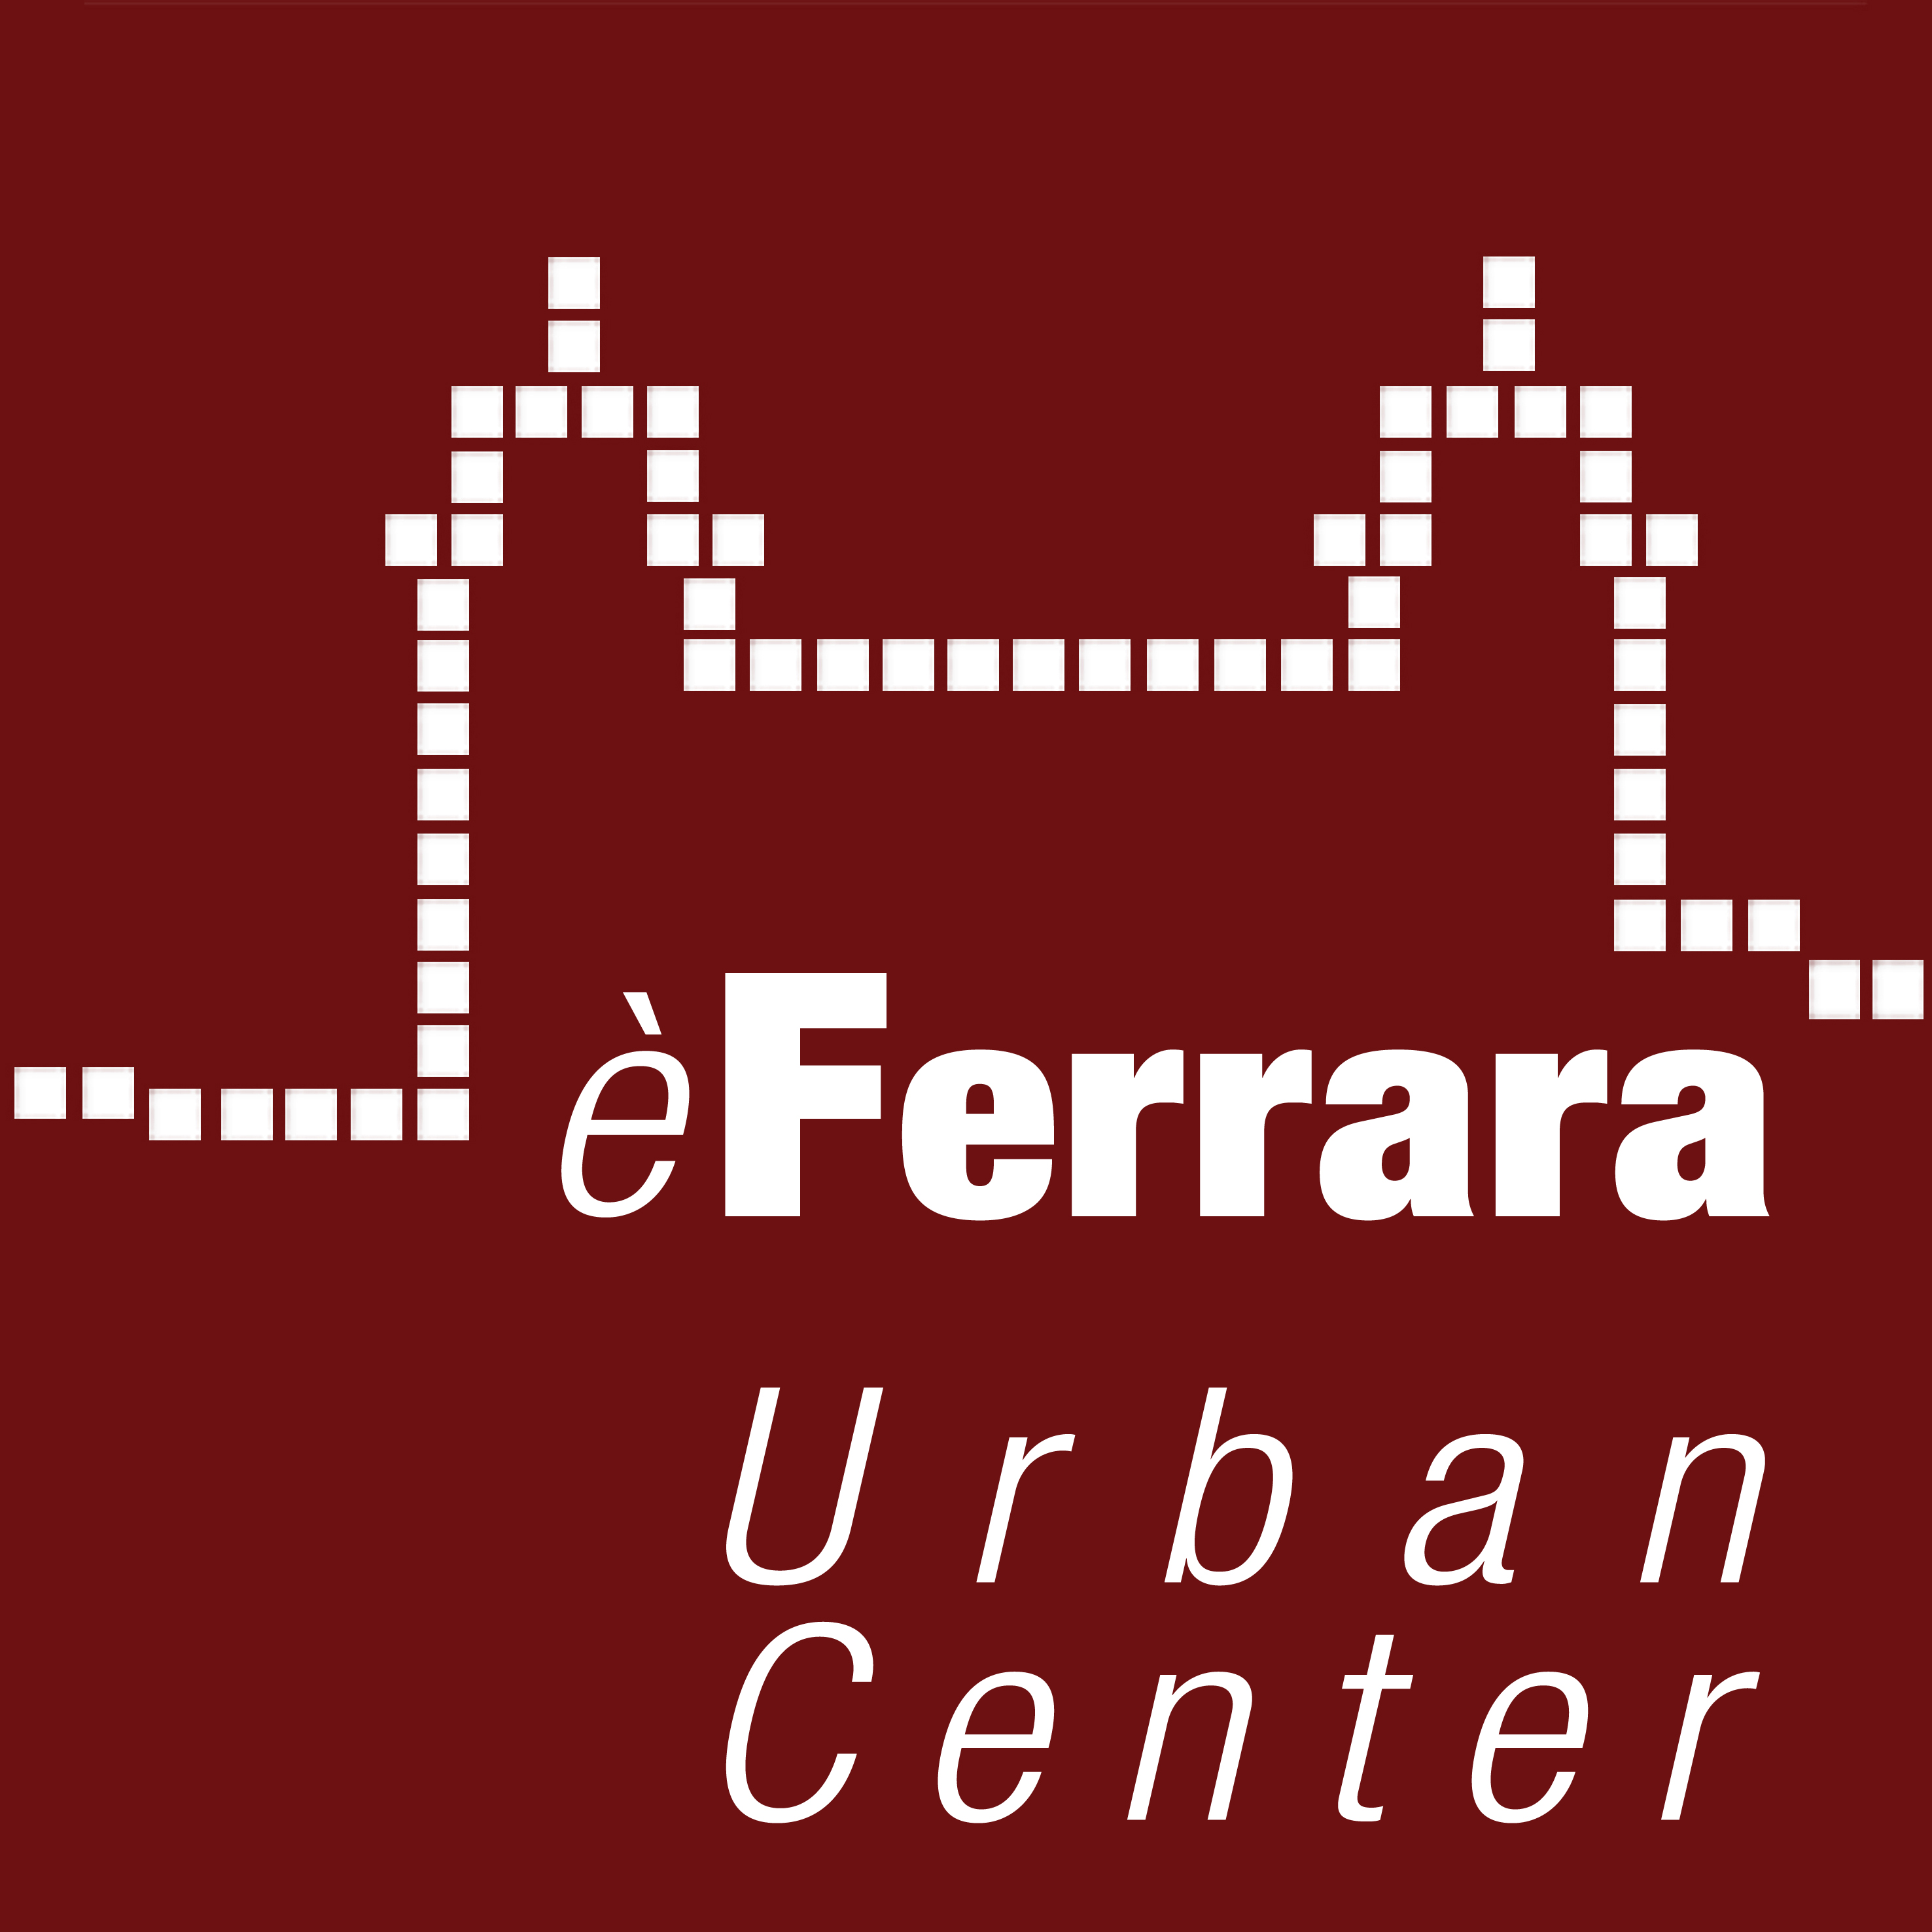
Dialoghi sulla città che cambia
I martedi dell’Urban Center ore 18 - 20 Sala Carlo Bassi
Le risposte alle domande più comuni sulle trasformazioni della città
FERRARA: UNA CITTA’ IN EVOLUZIONE ”
DOMANDA | OTTOBRE | CON | PAROLE CHIAVE
COME SI POTREBBERO TRASFORMARE LE AREE INTORNO AL MOF?  I progetti in bilico del “piano periferie” nel nuovo quartiere Meis-ex Mof-Darsena | 2 /10/’18 | Roberta Fusari  Modera :  Stefano Ciervo | rigenerazione urbana,  riattivazione sociale,  fiume
COME SARA’ IL TEATRO VERDI?  Tecnologia, creatività e sostenibilità nella città contemporanea | 9 /10/’18 | Caterina Ferri  Massimo Maisto, Maria Teresa Pinna  Milica Zec ,  Winslow Turner Porter  Modera :  Marco Zavagli | Rigenerazione, Laboratorio Urbano, mobilità sostenibile, trasformazione culturale, innovazione
QUALE IL DISEGNO DELLA GRANDE CORNICE VERDE?  Baluardo dell'Amore, Baluardo di San Lorenzo, Porta Paola, Piazza Verdi | 16/10/’18 | Aldo Modonesi  Natascia Frasson  Modera:  Dalia Bighinati | Riqualificazione, Verde in città, Valorizzazione delle risorse artistiche, culturali e ambientali
COSA STA SUCCEDENDO AL PALASPECCHI?  La realizzazione delle Corti di Medoro: un nuovo modo di abitare | 23/10/’18 | Roberta Fusari  Diego Carrara  Modera:  Cristiano Bendin | rigenerazione urbana,  casa, giovani, nuovo modo di abitare
PER QUANTO TEMPO LA FACCIATA DEL DUOMO RESTERÀ COPERTA?  Il progetto di restauro della Cattedrale e il Telone parlante | 30/10/’18 | Tiziano Tagliani  Don Stefano Zanella  Lorenzo Cutuli  Stefano Lolli  Riccardo Maiarelli  Modera:  Anna Rosa Fava | Restauro, culto,Cattedrale, telone parlante

